Функция $\frac{x+3}{x+2}$
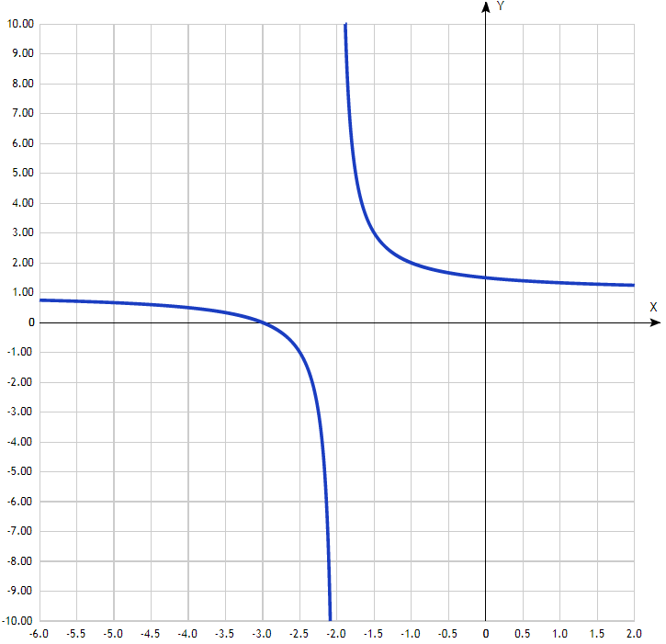
Точка, в которой функция точно не определена (разрыв функции):
x = -2.
Точка пересечения графика функции с осью координат Y:
График пересекает ось Y, когда x равняется 0: подставляем x=0 в (x+3)/(x+2).
у = (0+3)/(0+2) = 3/2,
Результат: y=3/2. Точка: (0; (3/2)).
Точки пересечения графика функции с осью координат X:
График функции пересекает ось X при y=0, значит, нам надо решить уравнение:
(x+3)/(x+2)= 0
Решаем это уравнение и его корни будут точками пересечения с X:
(х+3) = 0,
х = -3.
Результат: y=0. Точка: ((-3); 0).
Экстремумы функции:
Для того, чтобы найти экстремумы, нужно решить уравнение y'=0 (производная равна нулю), и корни этого уравнения будут экстремумами данной функции:
y' = -1/(х+2)² = 0
Решаем это уравнение и его корни будут экстремумами, но так как переменная только в знаменателе, то производная не может быть равна нулю.
Поэтому функция не имеет экстремумов.
Интервалы возрастания и убывания функции:
Так как производная при любых значениях производной имеет только отрицательные значения, то функция на всей области определения убывающая.
Точки перегибов графика функции:
Найдем точки перегибов для функции, для этого надо решить уравнение y''=0 - вторая производная равняется нулю, корни полученного уравнения будут точками перегибов указанного графика функции,
y''=2/(х+2)³ = 0
Это уравнение не имеет решения, поэтому у графика нет перегибов.
Интервалы выпуклости, вогнутости:
Найдем интервалы, где функция выпуклая или вогнутая, для этого посмотрим, как ведет себя функция в точках изгибов :
- вогнутая на промежутках: (-2; ∞),
- выпуклая на промежутках: (-∞;-2).

Асимптоты.
Асимтоты бывают трех видов: горизонтальные, вертикальные и наклонные.
а) Вертикальные асимптоты – есть в точке разрыва х = -2.
б) Горизонтальная асимптота у графика функции определяется при нахождении предела функции на бесконечности:
$$\lim_{x→±∞}{\frac{x+3}{x+2}=1.}$$
Отсюда находим область значений функции.
у ϵ (-∞; 1) U (1; ∞).
в) наклонных асимптот нет. Функция f(x) имеет наклонную асимптоту y = k x + b тогда и только тогда, когда существуют конечные пределы к и в в уравнении у = кх + в.
$$\underset{ x→±∞}{k=lim⁡}{\frac{f(x)}{x}.}$$
$$\underset{ x→±∞}{b=lim⁡}{[f\left(x\right)-kx].}$$
Для данной функции эти пределы равны бесконечности.

Четность и нечетность функции:
определений четной и нечетной функции, если получится, что y(-x)=y(x), то функция y(x) -четная, если же y(-x)=-y(x), то - нечетная, а если ни то ни другое, то функция y(x) ни четная, ни нечетная.
Проверим функцию - четна или нечетна с помощью соотношений f(-x)=f(x) и f(-x)=-f(x). Итак, проверяем:

f(-x)= - функция ни чётная, ни нечётная.

